《电子商务系统》课程设计报告

班 级：
姓 名：
学 号：

需求分析

功能分析
网上商城系统主要是满足全国各地的客户的各种消费要求，建立了显著的商品展示，最近的热点，以供消费者快速浏览选择。需求的具体功能如下：
前台功能分析如下：
（1）首页：电子商城的各种信息的整体展示，包括导航栏，服装，数码， 服饰 ，鞋子，和最新热点，以及推荐商品，每个大分类又包含几个小分类。
（2）商品信息：主要展示一些最新的商品信息，包括数码，服装，鞋子，服饰等等。
（3）购物车：查找商品、放入购物车、提交订单、查看订单状态、收货确认。
（4）会员登陆与注册：用户可以注册成为本商城的会员以能享受更好的服务。
（5）留言系统：会员可以给本商城提供各种反馈信息以使本商城能为用户提供更好的服务。
后台功能分析如：
（1）管理员管理：主要实现管理员登录，修改密码及个人信息，同时有权限可以进行网站的信息更新管理操作。
（2）商品管理：主要实现服装产品类的各种商品的管理。包括查看商品，删除商品等功能。
（3）分类管理：主要管理本站的各种大分类和小分类，可以根据业务的需求增加网站的新栏目，主要实现小分类的添加和删除和查看等操作。
（4）订单管理，可以查看会员用户的订单的各种信息，包括删除不合理的订单。
（5）用户留言管理：及时了解各种用户的各种信息反馈。

性能分析
1．精度
- 管理员登录：
管理员登录用户名：字母长度为4-10个字符。
密码：字母长度为6-12个。
- 添加管理员：
ID：字母长度为4-10个字符。
密码：字母长度为6-12个。
电话号码：10或11个数字。
手机号码：11个数字。
家庭地址：不能为空。
- 添加服装：
产品名称：不能为空。
商品价格：数字，不能为空。
会员价格：数字不能为空。
Vip价格：数字，不能为空。
产地：不能为空。
新鲜度：不能为空。
品牌：不能为空。
库存：数字。
- 添加分类：
所属类别：选择一个类别。
名称：不能为空。
描述：不能为空。
2．灵活性
访问系统不需要安装软件，属于零部署，只需要拥有浏览器和上网功能用户就能随时随地的购物，设计适应客户需求的人性化界面，易于操作。

概要设计

系统的架构设计
本网站系统应用三层架构模式以及抽象工厂模型，分别为Web显示层，数据访问层DAL，业务逻辑层BLL。总体设计架构如图4-1所示：
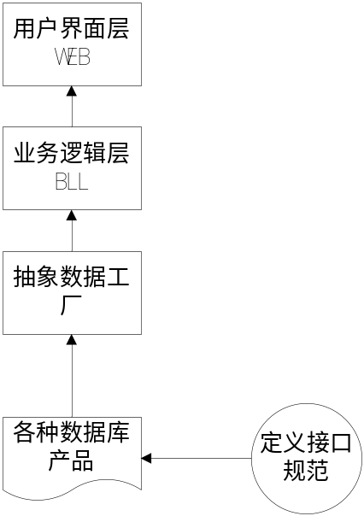
图4-1 总体设计架构图
表现层（Presentation Layer），表现层用于用户接口的展示，以及用业务层的类和对象来“驱动：这些接口。负责接收用户的输入、将输出呈现给用户以及访问安全性验证。对流入的数据的正确性和有效性负责，对呈现样式负责，对呈现友好的错误信息负责。在ASP.NET中，该层包括aspx页面、用户控制、服务器控制以及某些与安全相关的类和对象。业务逻辑层（Business Tier），业务层用于访问数据层，从数据层取数据、修改数据以及删除数据，并将结果返回给表现层，负责系统领域业务的处理，负责逻辑性数据的生成、处理及 转换。对流入的逻辑性数据的正确性及有效性负责，对流出的逻辑性数据及用户性数据不负责，对数据的呈现样式不负责。在ASP.NET中，该层包括使用Sqlclient从SQL Server或ACCess数据库取数据、更新数据及删除数据，并把取得的数据放到DataReader或DataSet中返回给表现层。返回的数据也许只有一个整型数字，比如一个表的行记录数目，但这也要用数据层的数据进行计算。
数据访问层（Data Tier），数据层是数据库或者数据源。负责与数据源的交互，即数据的插入、删除、修改以及从数 据库中读出数据等操作。对数据的正确性和可用性不负责，对数据的用途不了解， 不负担任何业务逻辑。抽象工厂模式是所有形态的工厂模式中最为抽象和最具一般性的一种形态。抽象工厂模式是指当有多个抽象角色时，使用的一种工厂模式。抽象工厂模式可以向客户端提供一个接口，使客户端在不必指定产品的具体的情况下，创建多个产品族中的产品对象。根据LSP原则，任何接受父类型的地方，都应当能够接受子类型。因此，实际上系统所需要的，仅仅是类型与这些抽象产品角色相同的一些实例，而不是这些抽象产品的实例。换言之，也就是这些抽象产品的具体子类的实例。工厂类负责创建抽象产品的具体子类的实例。

数据模型
在线购物首先要可以通过Internet访问，不受任何的空间限制；同时还可以对商品进行浏览和查询；其在线购物的流程图如4-2所示：
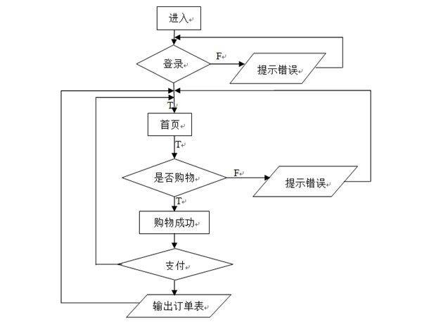
图 4-2在线购物流程图

系统模块划分
按照系统功能设计，划分总体为前台商品展示模块和系统模块管理，前台提供给用户各种各样的商品，系统管理模块供公司管理员使用，它们的总关系结构图如图4-3所示。
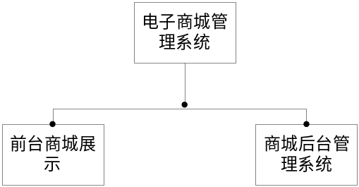

图4-3 系统功能模块
后台管理系统模块管理主要供公司内部管理员使用，因此把商城后台管理系统划分为管理员管理，商品管理，订单管理，分类管理，用户留言管理五个模块，细化功能模块图如图4-4所示。
系统模块管理具体功能设计如下：
1.管理员管理：包括对管理员的添加，编辑，删除等操作
2.商品管理：具体包括对商品进行查看，添加和删除等操作。
3.分类管理：具体包括分类的信息查看，添加与删除等操作。
4.订单管理：具体包括对订单内容的添加，查看，删除等功能。
5.用户留言管理：实现用户留言的查看与删除。
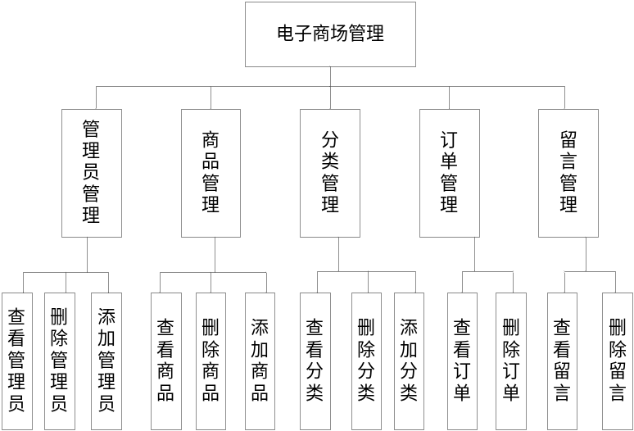
图4-4 商城后台管理系统细化功能模块图
前台展示模块主要供消费者使用，结构图如图4-5所示，具体功能设计如下：
- 首页功能：具体为各个栏目的商品，包括搜索功能，用户留言，以及会员登陆。
- 商品信息：主要展示一些最新的商品信息，包括数码，服装，鞋子，服饰等等。
- 会员登陆与注册：用户可以注册成为本商城的会员以能享受更好的服务。
- 客户留言 ：主要让会员用户把需要的信息反馈给网站。
- 会员中心：查看自己的购物车与会员信息。
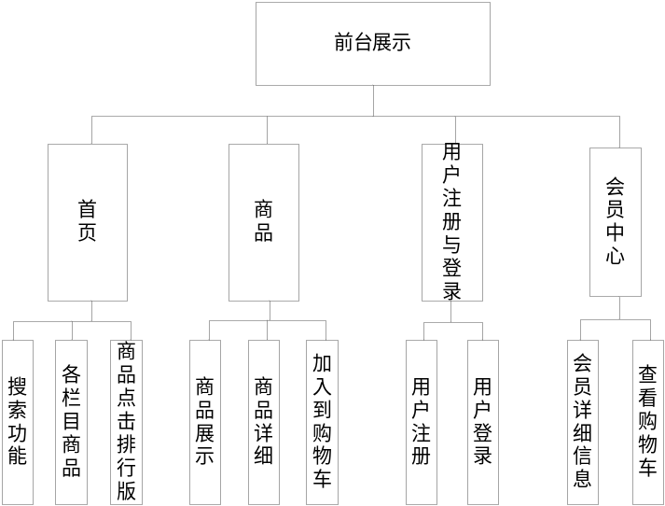
图4-5 前台商品展示细化功能模块图

4.4 E-R图设计
根据该网站设计的表格，画出E-R图如图4-3所示：

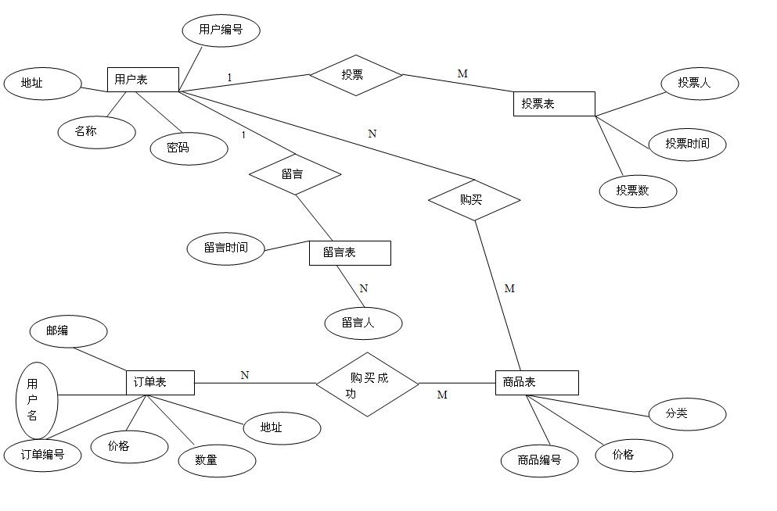
图4-4 E-R图设计

数据库设计

数据库概念设计
数据库设计阶段，需要抽象分析数据，对数据库进行逻辑结构设计和数据结构与程序关系设计，规范各种数据。本网站采用数据库SQL Server 2008，它能够高效率的完成各种数据库的查询和存储过程以及触发器，对Web技术支持，设计根据人性化，直观化，更加简洁容易地对网站数据进行存储管理和维护。
通过需求分析，采用自底向上的方法进行数据抽象和结构设计，本系统网站涉及到的实体如下：
- 大分类：用来记录商品的大分类信息，也就是网页的子栏目，包含字段为（分类ID、分类名、描述、是否禁用）。
- 用来记录商品的小分类信息，一大大分类包养几个小分类，小分类包含字段为（小分类ID、所属大分类、姓名、描述、是否禁用）。
- 商品：用来记录商品的信息，包含字段为（商品ID,商品名称、所属分类、价格、 会员价格、VIP价格、地区、上市时间、品牌、点击次数、销量、库存、小图片路径、大图片 、路径、是否推荐商品、是否禁用）。
- 管理员：用来记录管理员的详细详情，包含字段为（管理员ID、名称、密码、电子邮件、电话号码、手机号码，家庭地址、登录ip,是否禁用）。
- 订单：用来买家购买时的订单，包含字段为（订单ID、用户名、项目名称、价格、数量、快递、地址、邮编 电话号码、手机号码、订单状态）。
- 订单状态：用来记录买家是否已经付费或者已经收到货品，包含字段为（状态ID、订单ID、是否付款、是否收货、评价）。
- 用户留言：用于收集会员的反馈信息，包含字段为（用户ID、用户名称、内容、评论时期、是否禁用）。
- 投票：用于记录投票的票数，包含字段为（ID、投票选项名称、票数，是否禁用）。

数据库表设计
针对电子商城管理系统，设计的数据库包括用户表User，商品大分类表Category，商品小分类表Product，商品表Item，订单表Order，订单状态表OrderStatus，用户留言表UserMess，投票表Vote。
（1）Category表：大分类表。用来记录小分类所属的大分类，包含字段有：分类ID、分类名Name、描述Descriptions、是否禁用Vis，主键是Id。
表5-1 分类表
字段 | 类型 | 长度 | 说明
ID | int | 4 | 大分类ID
Name | varchar | 30 | 大分类名
Descriptions | varchar | 30 | 大分类描述

（2）Product表：小分类表。用来记录商品的小分类信息，一个大分类包养几个小分类，小分类包含字段为小分类ID、所属大分类CategoryId、姓名Name、描述Descriptions、是否禁用Vis，主键是Id。
字段 | 类型 | 长度 | 说明
ID | int | 4 | 小分类ID
CategoryId | varchar | 30 | 小分类名
Name | varchar | 30 | 小分类姓名
Name | varchar | 30 | 小分类姓名
表5-2 小分类表

（3）Item表：商品表。 用来记录商品的信息，包含字段为商品ID,商品名称Name、所属分类ProductId、价格AgoraPrice、 会员价格MemberPrice、VIP价格VipPrice、地区Area、上市时间Fresh、品牌Brand、点击次数ClickTime、销量Sale、库存Remant、小图片路径SmallImg、大图片路径BitImg、是否推荐商品Commend、是否禁用Vis，主键是Name。
表5-3 商品表
字段 |  | 类型 | 长度 | 说明
Name |  | varchar | 80 | 商品名称
ProductId |  | varchar |  | 所属分类Id
AgoraPrice |  | decimal | 10 | 价格
MemberPrice |  | decimal | 10 | 会员价格
VipPrice |  | decimal | 10 | VIP价格
Area |  | varchar |  | 地区
Fresh |  | varchar |  | 上市时间
Brand |  | varchar |  | 品牌
ClickTime |  | int |  | 点击次数
Sale |  | int |  | 销量
Remant |  | int |  | 库存
SmallImg |  | varchar |  | 小图片路径
BitImg |  | varchar |  | 大图片路径
Commend |  | varchar |  | 推荐商品

（4）Vote表：投票表。投票：用于记录投票的票数，包含字段为ID、投票选项名称Name、票数VoteNum，是否禁用Vis，主键是Name。

表5-4 投票表
字段 | 类型 | 长度 | 说明
Name | varchar | 150 | 投票选项名称
VoteNum | int |  | 票数

（5）Order表：订单表。用来买家购买时的订单，包含字段为订单ID、用户名UserName、项目名称ItemName、价格Price、数量Total、快递CarryMode、地址Adress、邮编Postalcode、电话号码Phone、手机号码Telephone、订单状态Status。主键是UserName。

表5-5 订单表
字段 | 类型 | 长度 | 说明
UserName | varchar |  | 用户名
ItemName | varchar |  | 项目名称
Price | decimal | 18, 2 | 价格
Total | int |  | 数量
CarryMode | varchar |  | 快递
Adress | varchar |  | 地址
Postalcode | int |  | 邮编
Phone | varchar |  | 电话号码
Telephone | bigint |  | 手机号码
Status | bit |  | 订单状态

（6）OrderStatus表：订单状态表。用来记录买家是否已经付费或者已经收到货品，包含字段为状态ID、订单OrderId、是否付款Payment、是否收货CheckOrder、评价FeedBack。主键是OrderId。
表5-6 订单状态表
字段 | 类型 | 长度 | 说明
OrderId | varchar |  | 订单
Payment | bit | 2 | 是否付款
CheckOrder | bit | 2 | 是否收货
FeedBack | int | 2 | 是否评价

（7）User表：大分类表。 用来记录管理员的详细详细，包含字段为管理员ID、名称Name、密码Pass、电子邮件Email、电话号码Phone、手机号码Telephone，家庭地址Adress、登录ip,是否禁用Vis，是否为管理员IsManage。主键是Name。
表5-7 用户表
字段 | 类型 | 长度 | 说明
Name | varchar | 8 | 名称
Pass | varchar | 15 | 密码
Email | nvarchar | 20 | 电子邮件
Phone | nvarchar | 12 | 电话号码
Telephone | bigint | 20 | 手机号码
Adress | varchar | 30 | 家庭地址
IP | varchar | 12 | 登录ip
IsManage | bit | 2 | 是否为管理员

（8）UserMess表：用户留言表。用于收集会员的反馈信息，包含字段为用户ID、用户名称Name、内容Content、评论时期MeTime、是否禁用Vis，OrderIdName。

表5-8 留言表
字段 | 类型 | 长度 | 说明
Name | varchar | 15 | 用户名称
Content | varchar | 150 | 内容
MeTime | datetime |  | 评论时期

详细设计

系统公共类的实现
数据库操作类声明数据库连接对象，执行数据库数据库的各种命令，比如增，删，改，查的各种命令。根据系统功能返回需要的数据集，返回首行首列，受影响的行数等。实现这些功能的是静态函数，通过调用这些方法，实现具体的功能。把这些操作类放在底层的某种数据库产品的工具类中。
（1）数据库连接字符串：连接SQL SERVER数据库字符串。从网站的配置文件里面获取数据量连接字符串。
public static readonly string txtConnecttionString = ConfigurationManager.
ConnectionStrings["SqlConnectStringOne"].ConnectionString;
（2）数据库连接语句：封装一个通用的数据库命令准备方法。采用ADO.NET提供的2大连接对象，sqlconnection, sqlcommand执行数据库命令。 ADO.NET提供与数据源进行交互的相关的公共方法。sqlcommand 表示要对 SQL Server 数据库执行的一个 Transact-SQL 语句或存储过程。
if (conn.State != ConnectionState.Open)
conn.Open();
cmd.Connection = conn;
cmd.CommandText = cmdText;
if (trans != null)
cmd.Transaction = trans;
cmd.CommandType = cmdType;
if (cmdParas != null)
{
foreach (SqlParameter para in cmdParas)
{
cmd.Parameters.Add(para);
}
}
（3）返回影响的行数：执行数据库命令，并返回所影响的行数。采用ADO.NET提供的sqlcommand命令对象，用sqlcommand对象的ExecuteNonQuery方法执行数据库命令并且返回所影响的行数。ExecuteNonQuery 通过执行 UPDATE、INSERT 或 DELETE 语句，在不使用DataSet 的情况下更改数据库中的数据。
SqlCommand cmd = new SqlCommand();
using (SqlConnection con = new SqlConnection(txtConnecttionString))
{
PrepareCommand(cmd, con, null, cmdType, cmdText, cmdParas);
int val = cmd.ExecuteNonQuery();
cmd.Parameters.Clear();
return val;
}
（4）执行查询语句:采用ADO.NET中的sqlcomand对象，并且sql语句执行数据集命令并且返回首行首列。使用 ExecuteScalar 方法从数据库中检索单个值（例如一个聚合值）。
public static object ExecuteSclare(string connectionString, CommandType cmdType, string cmdText, SqlParameter[] cmdParas)
{
SqlCommand cmd = new SqlCommand();
using (SqlConnection con = new SqlConnection(connectionString))
{
PrepareCommand(cmd, con, null, cmdType, cmdText, cmdParas);
object val = cmd.ExecuteScalar();
cmd.Parameters.Clear();
return val;
}
}
（5）执行sql查询命令，返回数据读取器：采用ado.net技术中的sqldatareader对象，提供一种从 SQL Server 数据库读取行的只进流的方式，在使用 SqlDataReader 时，关联的 SqlConnection 正忙于为 SqlDataReader 服务，对 SqlConnection 无法执行任何其他操作，只能将其关闭。除非调用 SqlDataReader 的 Close 方法，否则会一直处于此状态。若要创建 SqlDataReader，必须调用 SqlCommand 对象的 ExecuteReader 方法，而不要直接使用构造函数。

public static SqlDataReader ExecuteReader(string connectionString, CommandType cmdType, string cmdText, SqlParameter[] cmdParas)
{
SqlConnection con = new SqlConnection(connectionString);
SqlCommand cmd = new SqlCommand();
try
{
PrepareCommand(cmd, con, null, cmdType, cmdText, cmdParas);
SqlDataReader dr = cmd.ExecuteReader(CommandBehavior.CloseConnection);
return dr;
}
catch (SqlException ex)
{
con.Close();
throw new Exception(ex.Message, ex);
}
}
页面的javascript辅助类
（6）网站使用了javascript辅助类，目的是向用户提示出各种信息。如下面的代码，展示给用户一个用户提示框。
string content = "<script language='javascript'>alert('"+msg+"') </script>";
page.ClientScript.RegisterClientScriptBlock(page.GetType(),"msg",content)

前台展示模块
前台展示模块主要包括：首页、注册、登录、商品查看、购物车、留言、会员信息等模块。下面介绍几个主要的模块。

首页
首页包括网站logo、用户登录、导航、搜索等元素。网站采用用户控件有效的提升了效率。搜索功能可以让用户快速快到自己需要的商品，导航可以让用户快速的浏览自己喜欢的类型的相关商品，点击排行版可以展示给用户最热门的商品，推荐排行是商城人员提供给客户的一些好品质的商品如图6-1所示。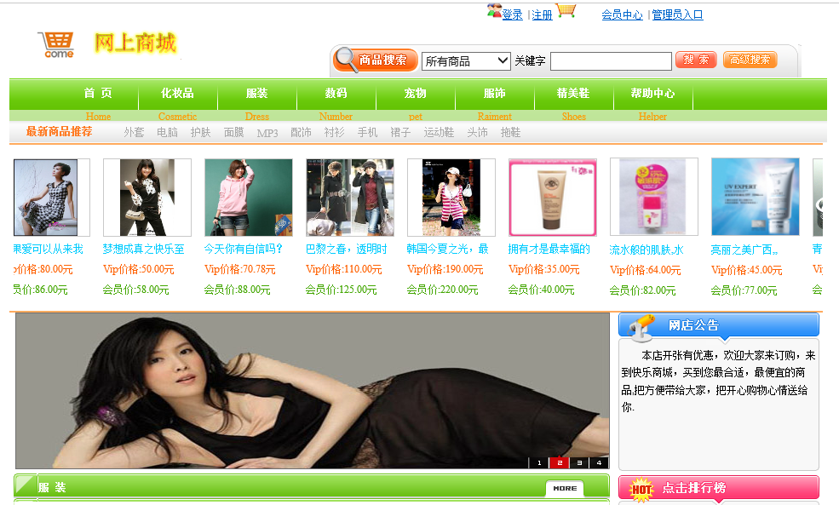
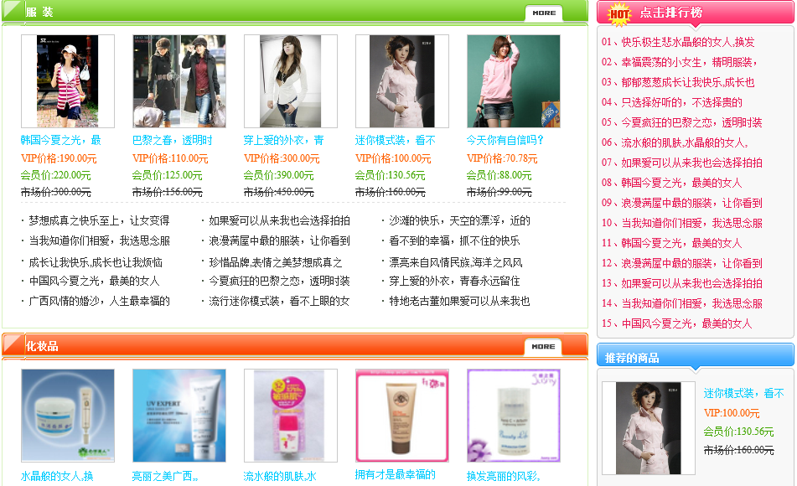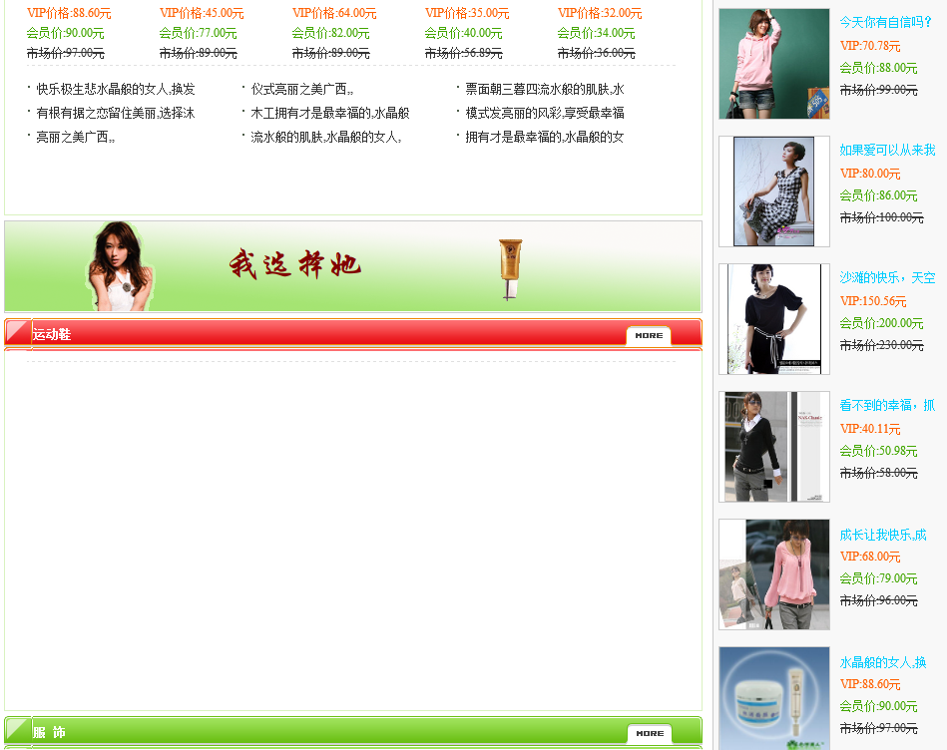
图6-1首页
关键技术：首页的大页面布局采用表格布局，布局表格是一种可用来创建网页方案的工具。它把商城首页清晰的分为多个模块，比如logo,商城，搜索，flash图片轮换，子栏目商品，点击排行版，推荐商品，以及底下的版权信息等。.

6.2.2 子栏目信息
浏览导航栏点击关于其下的子导航，可以进入电子商城进行自己想要的类型的商品的展示，比如数码商品，服装商品，或者服饰等等。子栏目页面如6-2图所示。
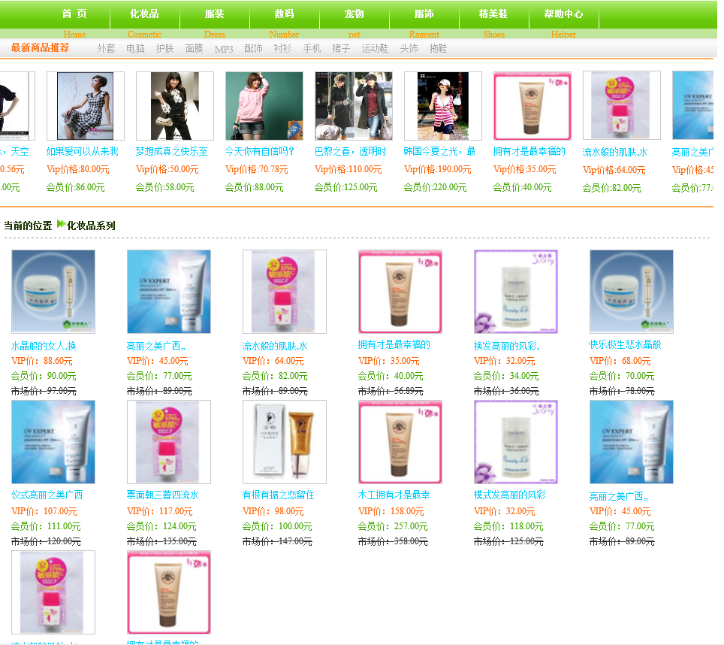
图6-2子栏目化妆品
关键技术：子栏目的现实都要归功于基于ASP.NET的一个数据绑定控件repeat控件，Repeater 控件是一个容器控件，可用于从网页的任何可用数据中创建自定义列表。Repeater 控件没有自己内置的呈现功能，这意味着用户必须通过创建模板来提供 Repeater 控件的布局。当网页运行时，Repeater 控件会循环通过数据源中的记录，并为每个记录现一个项。 若要使用 Repeater 控件，需要创建模板来定义该控件的内容布局。

6.2.3 商品信息
在本电子商城中，用户如果喜欢某种商品，可以点击进入到该商品的详细页面了解商品的情况。在页面中用户可以将商品添加到购物车，也可以立即购买等操作。商品页面如6-3图所示
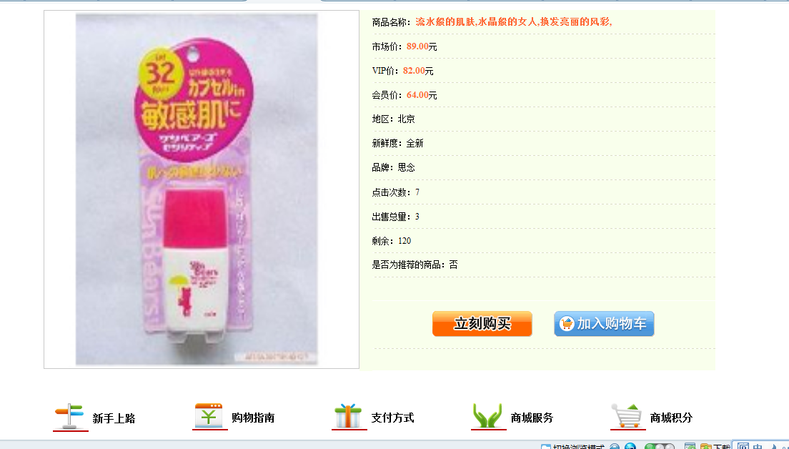
图6-3商品详细

关键技术：实现商品的详细信息采用asp.net中的一个数据控件。DetailsView控件可以逐一显示、编辑、插入或删除其关联数据源中的记录。默认情况下， DetailsView控件将逐行单另显示记录的各个字段。DetailsView控件通常用于更新和插入新记录，并且通常在主/详细方案中使用，在这些方案中，主控件的选中记录决定了要在DetailsView控件中显示的记录。

6.2.4 注册与登录
（1）注册：用户通过注册成为网站的会员并且登录之后享受会员的优质服务，注册界面如图6-4所示。

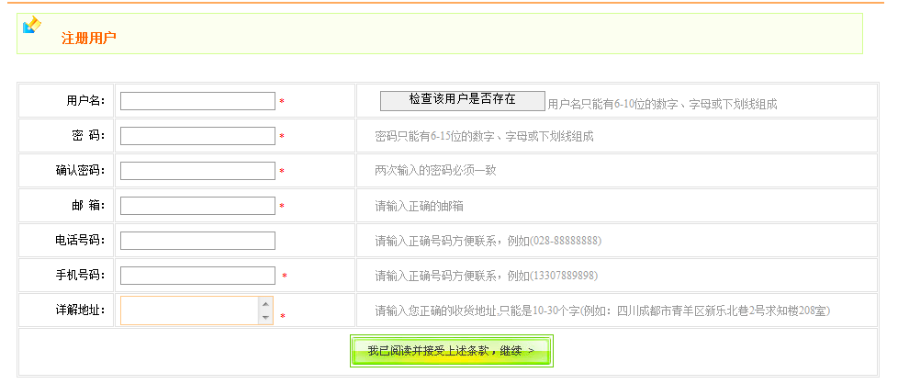
图6-4用户注册
关键技术：执行数据库的插入操作实际是编写对应的t-sql语句并且调用业务逻辑层的管理员对象user对象的InsertUser方法，insertuser对象对用数据访问此dal的方法最终向数据库中插入一行记录，并且返回影响的行数，如果大于0说明插入成功。
public int InsertUserr(UserInfo nUser)
{
return dal.Insertmanager(nUser);
}
rows = SQLHelper.ExecuteNonQuery(SQLHelper.txtConnecttionString, CommandType.StoredProcedure, "InsertManagerToUser", paras);
return rows;
（2）登录：用户注册后，在登录页面进行登录，才能进行各种会员操作，如购物等，如图6-5所示。
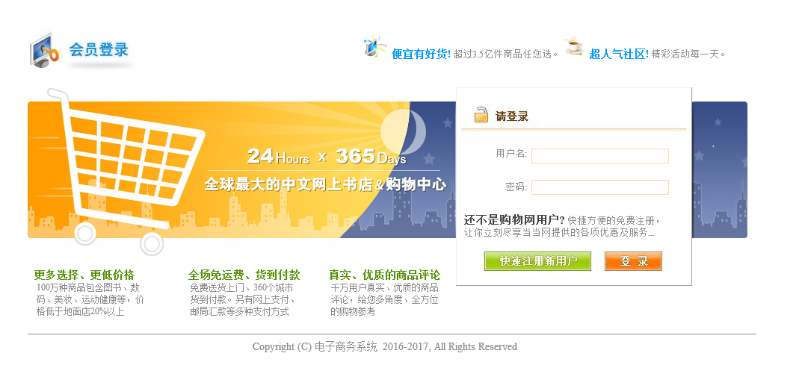
图6-5用户登录
关键技术：执行数据库的插入操作实际是编写对应的t-sql语句并且调用业务逻辑层的管理员对象user对象的CheckIsUser方法，CheckIsUser方法调用数据访问此dal的CheckIsManager并且执行sql语句，如果管理员的用户名和密码正确，那么将返回true。
public bool CheckIsUser(string nName, string nPass)
{
if (string.IsNullOrEmpty(nName) || string.IsNullOrEmpty(nPass))
{
return false;
}
else
{
return dal.CheckIsManager(nName, nPass);
}
}
string sqlText = "SELECT count(*) FROM [User] WHERE Name=@Name AND Pass=@Pass and IsManage=1";
int txtRows = int.Parse(SQLHelper.ExecuteSclare(SQLHelper.txtConnecttionString, CommandType.Text, sqlText, paras).ToString());

6.2.5 商品购买
用户登录系统，单击立即购买，即可将商品加入购物车，订单列表界面如下图6-6所示，单击付款进入付款方式选择界面，可以选择各种不同的付款途径。如下图6-7所示：
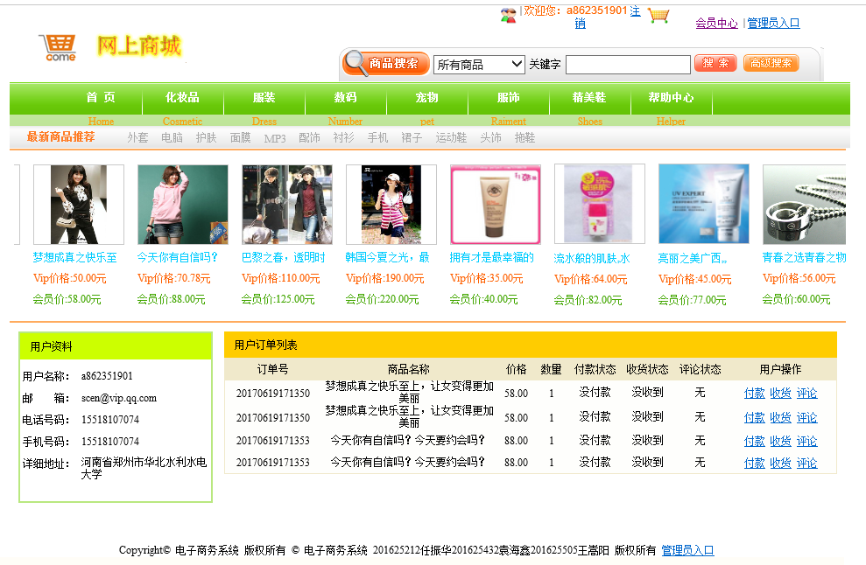
图6-6 订单界面
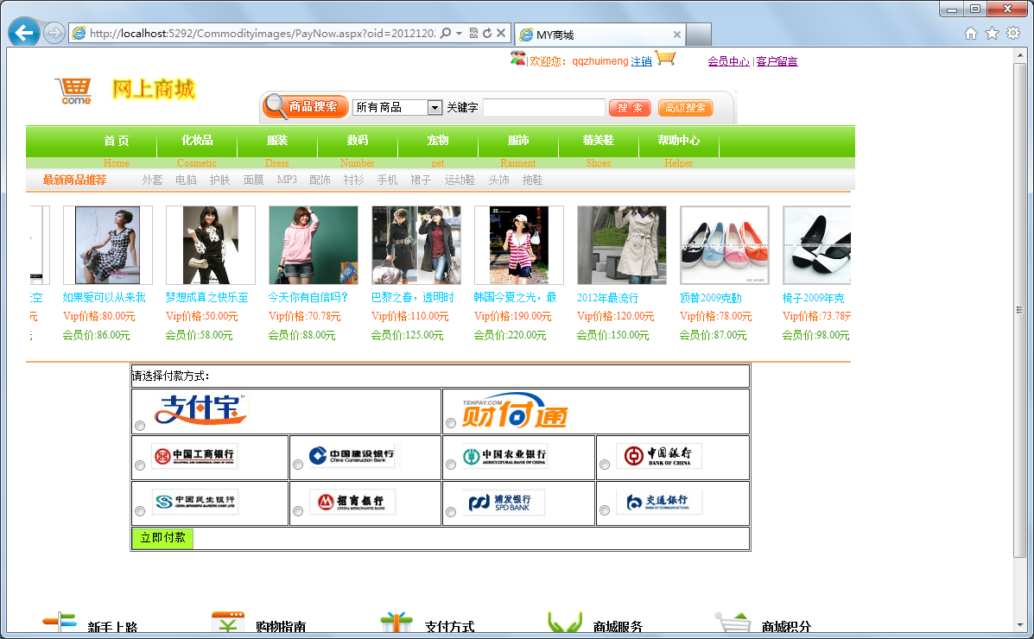
图6-7 付款方式选择

6.2.6 客户留言
该家具商城网站提供了留言簿收集顾客的意见和建议，客户无需注册即可在线留言，留言以公开的形式显示，任何人都可以看到。后台管理员可以回复留言。留言界面如下图6-8所示：
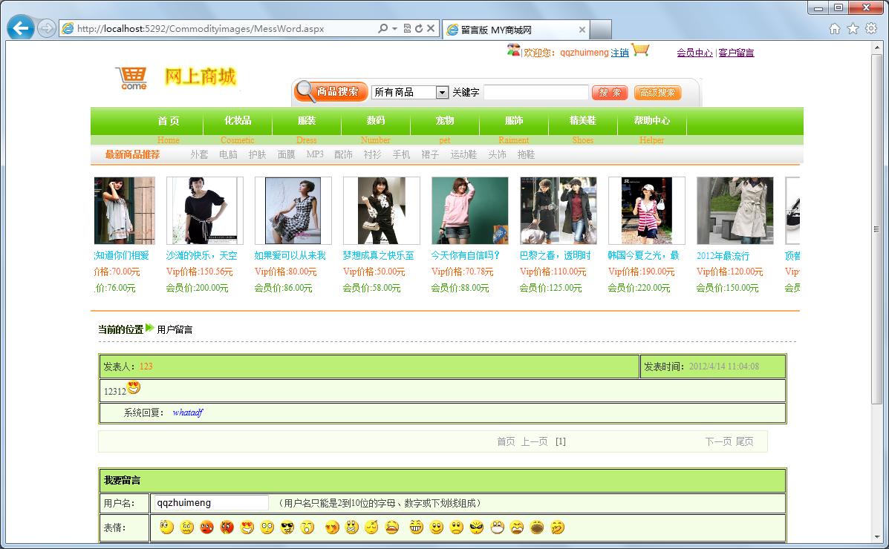
图6-8 客户留言

6.3 系统管理模块设计
系统管理模块主要包括系统登录管理、管理员管理、商品管理、订单管理、用户留言管理、分类管理等本节将详细介绍主要模块的实现过程。

6.3.1 管理员登录
系统管理模块有管理员管理，只有输入正确的信息，才能成功登录，对公司的信息进行管理操作。在管理员登录后，其登录信息将存入Session会话变量，同时在系统管理模块的非登录页面，页面会自动判断Session中是否存在管理员登录信息，这样可防止用户通过地址栏直接输入页面地址非法登录系统管理模块。系统登录页面的设计如图6-9。
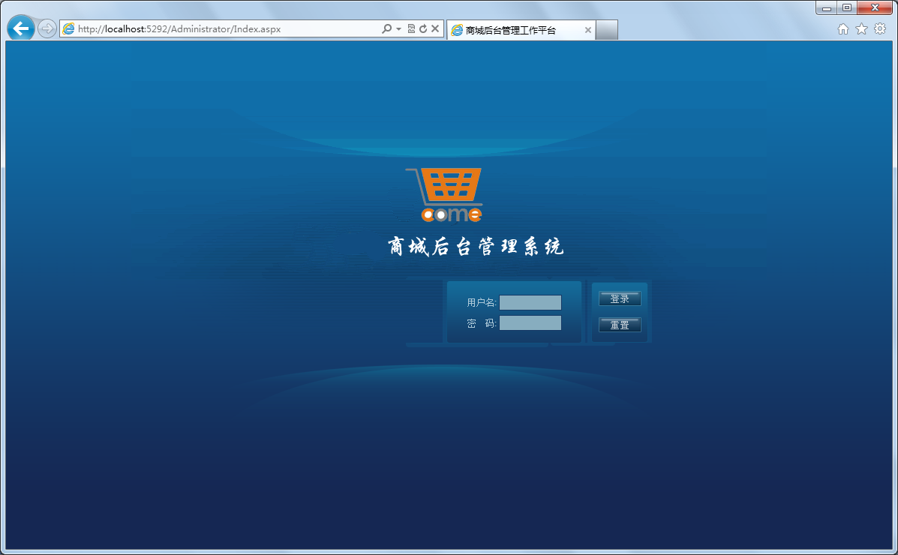
图 6-9系统后台登录页面
关键技术：执行数据库的插入操作实际是编写对应的t-sql语句并且调用业务逻辑层的管理员对象user对象的CheckIsManager方法，CheckIsManager方法调用数据访问此dal的CheckIsManager并且执行sql语句，如果管理员的用户名和密码正确，那么将放回true并且顺利进入系统。
public bool CheckIsManager(string nName, string nPass)
{
if (string.IsNullOrEmpty(nName) || string.IsNullOrEmpty(nPass))
{
return false;
}
else
{
return dal.CheckIsManager(nName, nPass);
}
}
string sqlText = "SELECT count(*) FROM [User] WHERE Name=@Name AND Pass=@Pass and IsManage=1";
int txtRows = int.Parse(SQLHelper.ExecuteSclare(SQLHelper.txtConnecttionString, CommandType.Text, sqlText, paras).ToString());

6.3.2 管理员管理
管理员登录后台后，首先出现的页面是商城的管理页面，左边是树形导航栏，右边是相应的内容操作管理。电子商城采用jquery的一种后台管理框架，使效果达到客户端管理的效果，非常的方便，并且还可以选择自己喜欢的主题，页面如图6-10，6-11。
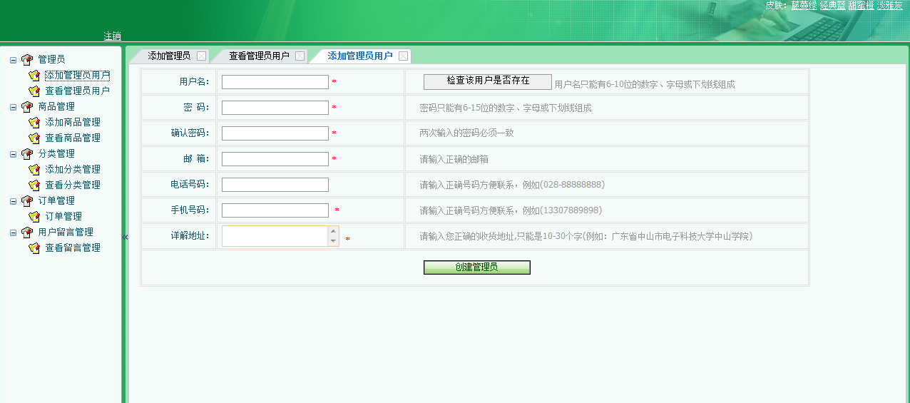
图6-10后台管理添加管理员

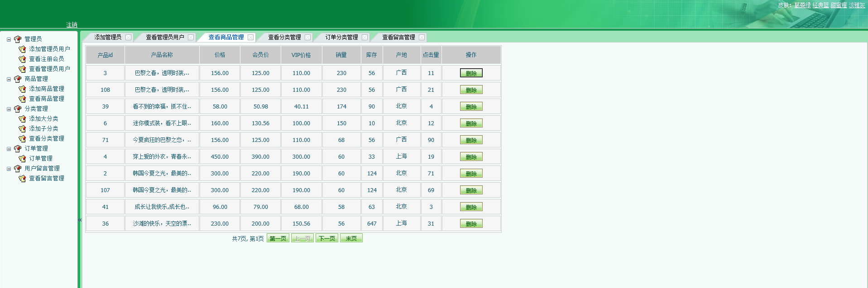
图6-11管理员查看页面
（1）查找
此功能是将管理员的数据从数据库中取出来并且通过数据绑定技术呈现在用户前。执行数据库的查找操作实际是编写对应的查找sql语句并且调用业务逻辑层的管理员对象user对象的GetManagerUser方法，GetManagerUser方法调用数据访问此dal的GetManagerUser方法并且执行sql语句，并且将从数据库中查找到的记录存储在一个集合里面，然后绑定在页面上。
- 通过t-sql语句取得所有用户并且存储到接口集合当中
string sql = @"SELECT [Id], [Name],[Pass],[Email],[Phone],[Telephone],[Adress]
FROM [User] where IsManage = 1";
using (SqlDataReader dr = SQLHelper.ExecuteReader(SQLHelper.txtConnecttionString, CommandType.Text, sql, null))
{
while (dr.Read())
{
UserInfo user = new UserInfo(int.Parse(dr["Id"].ToString()), dr["Name"].ToString(), dr["Pass"].ToString(), dr["Email"].ToString(), dr["Phone"].ToString(), Int64.Parse(dr["Telephone"].ToString()), dr["Adress"].ToString());
userInfo.Add(user);
}
- 通过数据绑定技术绑定到页面并且呈现出来
public void BindManager()
{
User user = new User();
DataListMagement.DataSource = user.GetManagerUser();
DataListMagement.DataKeyField = "UserId";
DataListMagement.DataBind();
}
（2）添加:执行数据库的插入操作实际是编写对应的t-sql语句并且调用业务逻辑层的管理员对象user对象的InsertManager方法，InsertManager对象对用数据访问此dal的方法最终向数据库中插入一行记录，并且返回影响的行数，如果大于0说明插入成功。
public int InsertManager(UserInfo nUser)
{
return dal.Insertmanager(nUser);
}
rows = SQLHelper.ExecuteNonQuery(SQLHelper.txtConnecttionString, CommandType.StoredProcedure, "InsertManagerToUser", paras);
return rows;

6.3.3 商品管理
商品管理包含添加一个商品,查看商品的信息并且可以翻页.页面采用表格布局，样式采用css美化。使得页面规范统一。页面如图6-12，6-13。

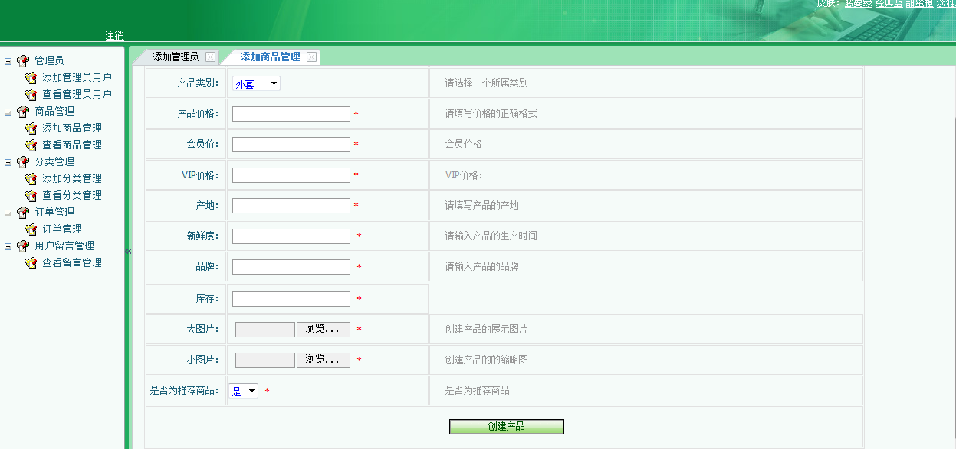
图6-12后台管理添加商品
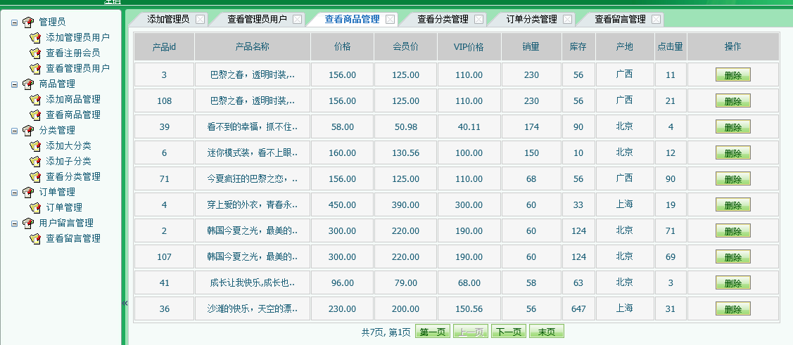
图6-13管理员查看商品
（1）查找：
此功能是将管理员的数据从数据库中取出来并且通过数据绑定技术呈现在用户前。执行数据库的查找操作实际是编写对应的查找sql语句并且调用业务逻辑层的管理员对象Item对象的GetItemByAllCategory方法，GetItemByAllCategory方法调用数据访问此dal的GetItemByAllCategory方法并且执行sql语句，并且将从数据库中查找到的记录存储在一个集合里面，然后绑定在页面上。
- 通过类别的Id来获得该类别下的所有商品，采用业务逻辑层的GetItemByAllCategory方法
public IList<ItemInfo> GetItemByAllCategory(string nCategoryId)
{
if (string.IsNullOrEmpty(nCategoryId))
return new List<ItemInfo>();

return dal.GetItemByAllCategory(nCategoryId);
}
（2）添加:执行数据库的插入操作实际是编写对应的t-sql语句并且调用业务逻辑层的管理员对象Item对象的InsertItem方法，InsertItem对象对用数据访问此dal的方法最终向数据库中插入一行记录，并且返回影响的行数，如果大于0说明插入成功。
- 通过类别的Id来获得该类别下的所有商品，采用业务逻辑层的InsertItem方法
public bool InsertItem(ItemInfo itemInfo)
{
return dal.InsertItem(itemInfo);
}
public bool InsertItem(ItemInfo itemInfo)
{
String sql = @"INSERT INTO [Item]([Name] ,[ProductId] , [AgoraPrice], [MemberPrice] , [VipPrice], [Area], [Fresh] , [Brand] ,[ClickTime] ,[Sale] ,[Remant] , [SmallImg] , [BitImg],[Commend] ,[Vis])VALUES (@Name ,@ProductId , @AgoraPrice , @MemberPrice , @VipPrice , @Area , @Fresh, @Brand, 0, 0, @Remant, @SmallImg , @BitImg, @Commend,1)"; };
try
{
int count = SQLHelper.ExecuteNonQuery(SQLHelper.txtConnecttionString, CommandType.Text, sql, paras);
return count > 0;
}
catch (System.Exception ex)
{
throw new Exception(ex.Message, ex);
}

6.3.4 分类管理
商品管理包含添加一个商品,查看商品的信息并且可以翻页.页面采用表格布局，样式采用css美化。使得页面规范统一，页面如图6-14，6-15。

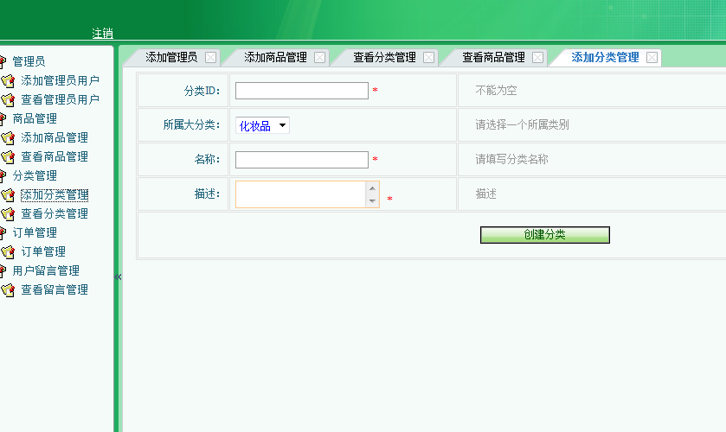
图6-14后台管理添加分类

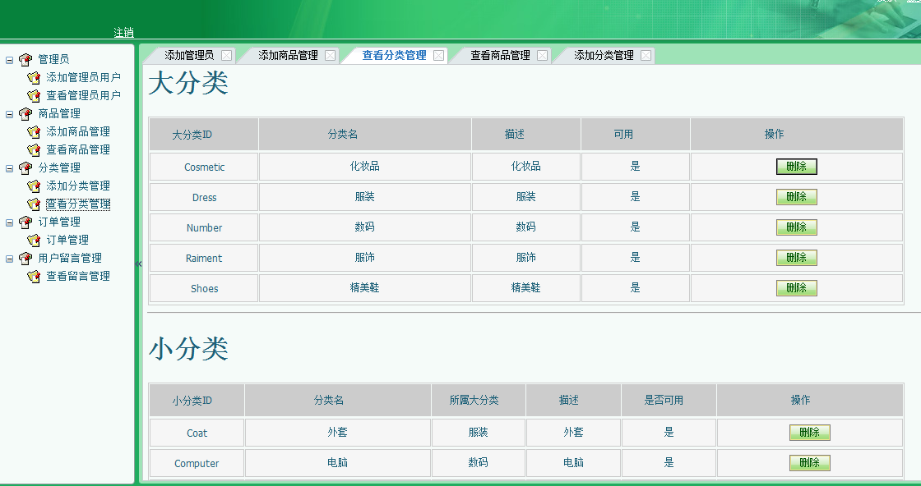
图6-15管理员查看分类页面
（1）查找
此功能是将管理员的数据从数据库中取出来并且通过数据绑定技术呈现在用户前。
执行数据库的查找操作实际是编写对应的查找sql语句并且调用业务逻辑层的管理员对象Category对象的GetCategory方法，GetCategory方法调用数据访问此dal的GetCategory方法并且执行sql语句，并且将从数据库中查找到的记录存储在一个集合里面，然后绑定在页面上。
通过t-sql语句取得所有用户并且存储到接口集合当中。
public IList<CategoryInfo> GetCategoryById(string nCategoryId)
{
if (string.IsNullOrEmpty(nCategoryId))
return new List<CategoryInfo>();
return dal.GetCategoryById(nCategoryId);
}
（2）添加:执行数据库的插入操作实际是编写对应的t-sql语句并且调用业务逻辑层的管理员对象Product对象的InsertProduct方法，InsertProduct对象对用数据访问此dal的方法最终向数据库中插入一行记录，并且返回影响的行数，如果大于0说明插入成功。
public bool InsertProduct(ProductInfo pi)
{
return dal.InsertProduct(pi);
}

6.3.5 订单管理
订单管理包含可以查看会员所购买的商品以及对应的数量，页面采用表格布局，样式采用css美化。使得页面规范统一，页面如图6-16。

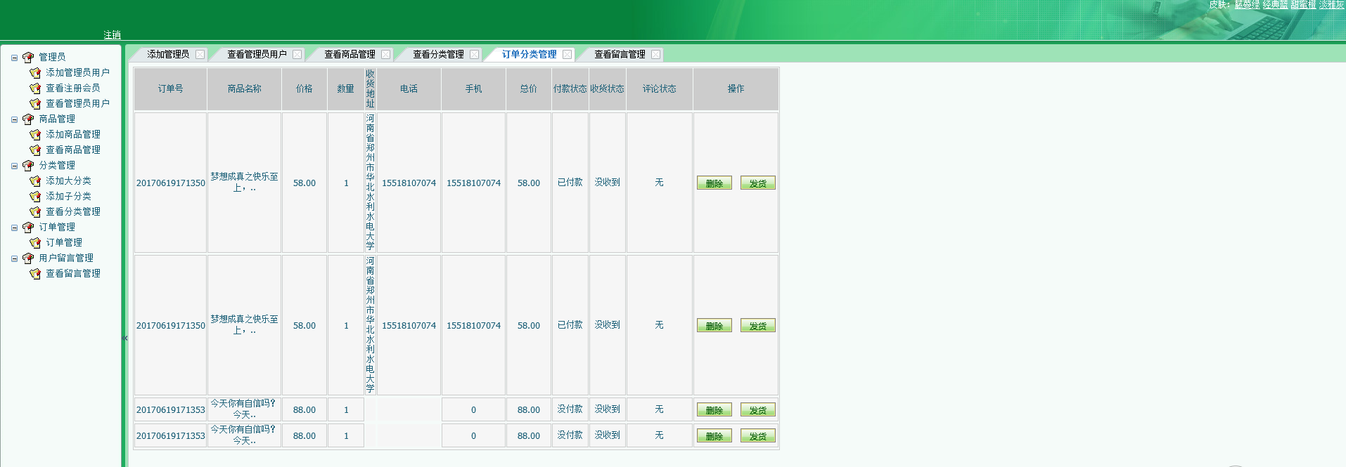
图6-16后台订单管理
（1）查找：
此功能是将订单的数据从数据库中取出来并且通过数据绑定技术呈现在用户前。
执行数据库的查找操作实际是编写对应的查找sql语句并且调用业务逻辑层的管理员对象user对象的GetAllOrderAndOrderStatus()方法，GetAllOrderAndOrderStatus()方法调用数据访问此dal的GetAllOrderAndOrderStatus()方法并且执行sql语句，并且将从数据库中查找到的记录存储在一个集合里面，然后绑定在页面上。
通过t-sql语句取得所有用户并且存储到接口集合当中。
public IList<OrderInfo> GetAllOrderAndOrderStatus()
{
IList<OrderInfo> orderInfo = new List<OrderInfo>();
string sql = @"SELECT o.Id,o.UserName, o.ItemName, o.Price,o.Total, s.Payment, s.CheckOrder,s.FeedBack FROM [Order] o INNER JOIN OrderStatus s
ON o.Id=s.OrderId";
using (SqlDataReader dr = SQLHelper.ExecuteReader(SQLHelper.txtConnecttionString, CommandType.Text, sql, null))
{
while (dr.Read())
{
OrderInfo order = new OrderInfo(dr.GetString(0), dr.GetString(1), dr.GetString(2), dr.GetDecimal(3), dr.GetInt32(4), dr.GetBoolean(5), dr.GetBoolean(6), dr.GetInt32(7));
orderInfo.Add(order);
}
}
return orderInfo;
}

6.3.5 留言管理
留言管理包含可以查看会员的反馈信息，页面采用表格布局，样式采用css美化。使得页面规范统一，页面如图6-17、6-18。
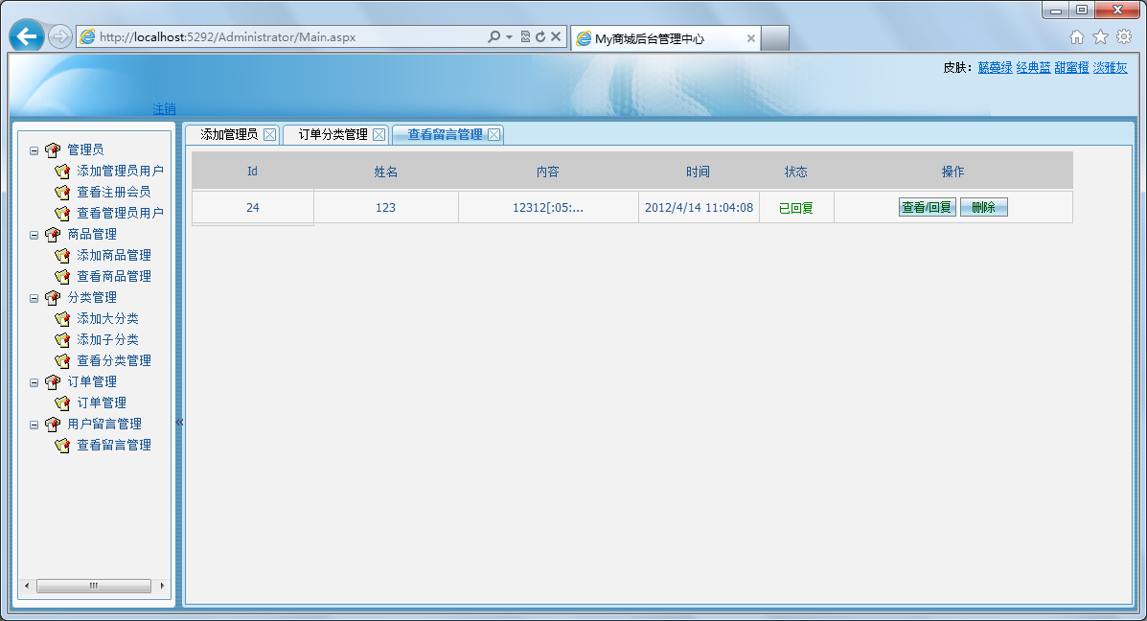
图6-17留言一览界面
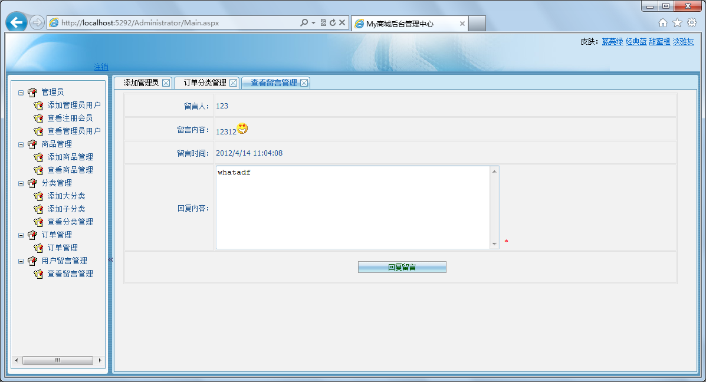
图6-18后台留言回复界面
（1）查找：
此功能是将留言信息的数据从数据库中取出来并且通过数据绑定技术呈现在用户前。
执行数据库的查找操作实际是编写对应的查找sql语句并且调用业务逻辑层的管理员对象UserMess对象的GetUserMess()方法，GetUserMess方法调用数据访问此dal的GetUserMess方法并且执行sql语句，并且将从数据库中查找到的记录存储在一个集合里面，然后绑定在页面上。通过t-sql语句取得所有用户并且存储到接口集合当中。
public IList<UserMessInfo> GetUserMess() {
IList<UserMessInfo> userMess = new List<UserMessInfo>();
using (SqlDataReader dr = SQLHelper.ExecuteReader(SQLHelper.txtConnecttionString, CommandType.StoredProcedure, "SelectUserMess", null))
{
while (dr.Read())
{
UserMessInfo userMe = new UserMessInfo(dr.GetInt32(0),dr.GetString(1), dr.GetString(2), dr.GetDateTime(3).ToString());
userMess.Add(userMe);
}
}
return userMess;
}
；

